Газета для родителей.
МБДОУ №66
Март 2020г
Ответственные за выпуск: Кузнецова М.В., Березовская Н.В., группа «Пчёлки»
Детский сад – семья: нас объединяют дети!
Здравствуйте, уважаемые родители!
Мы очень рады, что вы с нами!
Вот и наступила долгожданная весна после зимних бурь и холодов!
Сегодня на страницах нашей газеты мы хотим вас познакомить с яркими событиями, интересными мероприятиями детского сада.
В нашей газете всегда свободны страницы для ваших мыслей, советов, пожеланий.
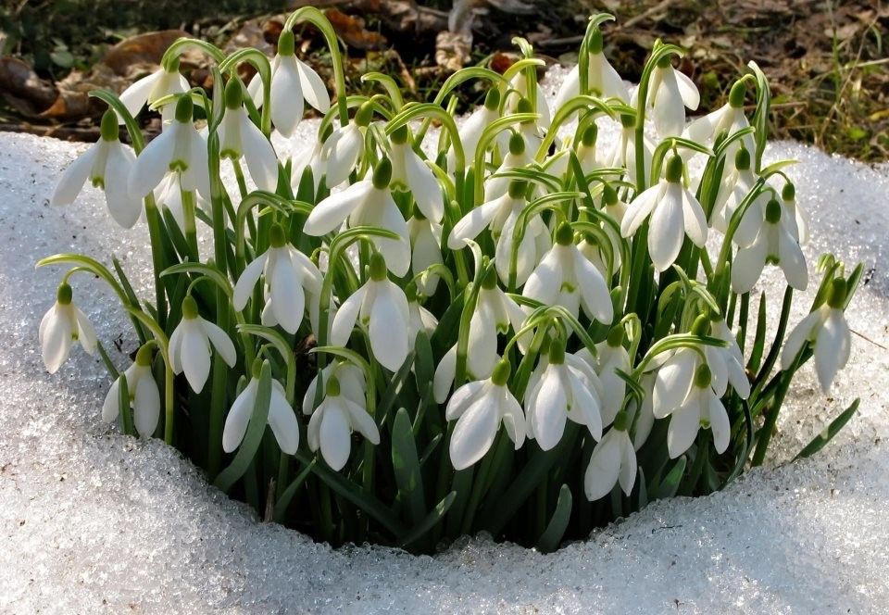

Весна – это волшебная пора, которая собрала в себе сразу все красоты
времен года: красоту уходящей зимы,
веселые дождинки осени, а в конце яркие краски и ароматы лета.
А еще эта пора волшебная потому,
что в начале марта, когда за окном
еще метут метели и злятся зимние морозы, в нашем детском саду все согрето солнечными улыбками детей. Ведь именно в эти дни воспитанники каждой возрастной группы поздравляют своих мам, бабушек, сестренок, сотрудников детского сада с Международным Женским Днем.
И как радостно в этот праздничный день слышать из детских уст слова: «Милые, дорогие, любимые, самые добрые, нежные, внимательные, заботливые…» и получать выполненные руками детей художественные поделки.
Самые маленькие воспитанники детского сада порадовали своих мам открытками, дети постарше - изготовили красивейшие цветочные букетики, сумочки, аппликации. Царившее праздничное настроение в эти знаменательные дни – это эмоциональный подъем детей, педагогов и родителей воспитанников.

Милые женщины, добрые, верные!
С новой весной вас, с каплями первыми!
Мирного неба вам, солнца лучистого,
Счастья заветного, самого чистого!
Много в вас ласки, тепла, доброты, -
Пусть исполняются ваши мечты!
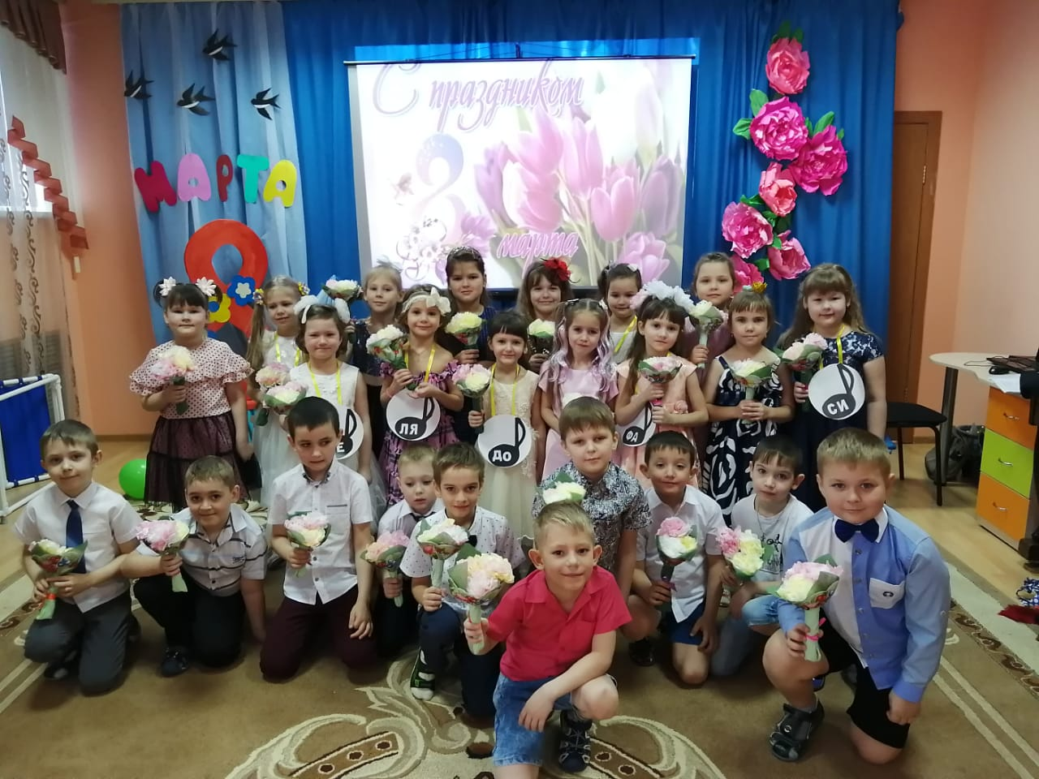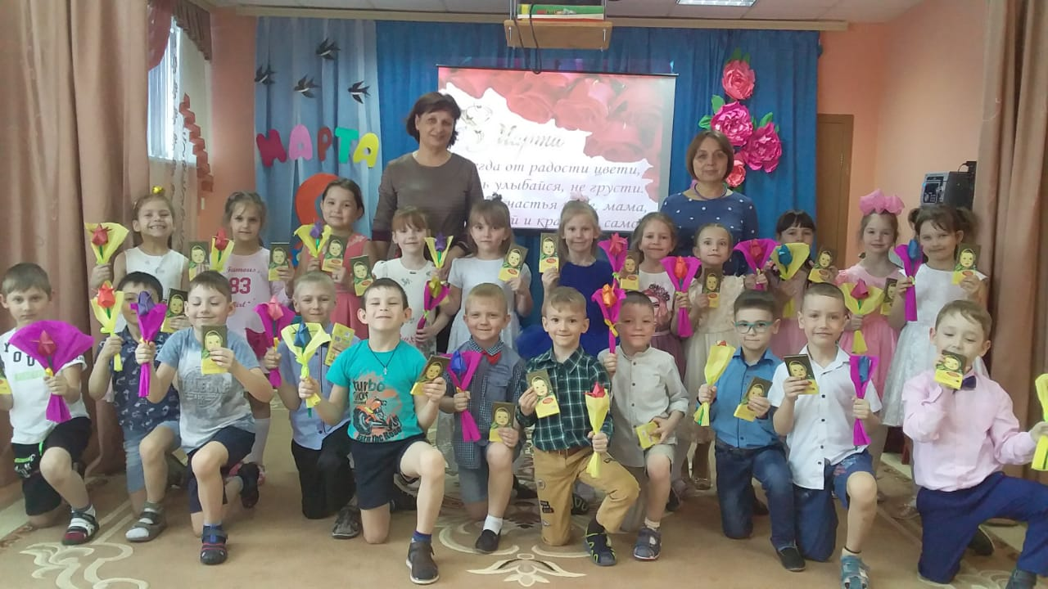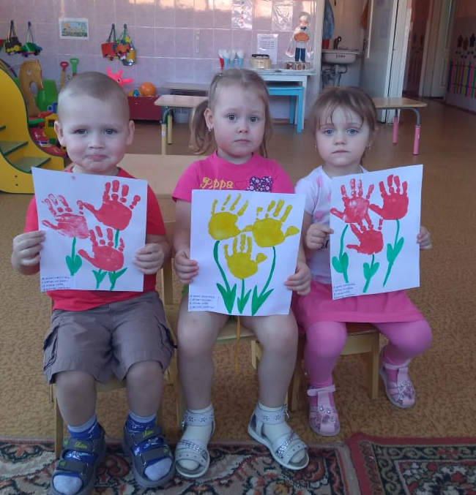
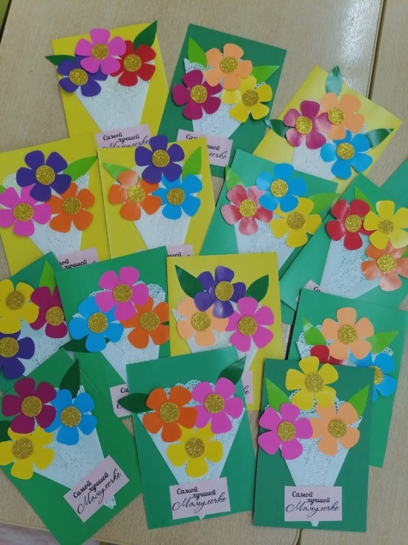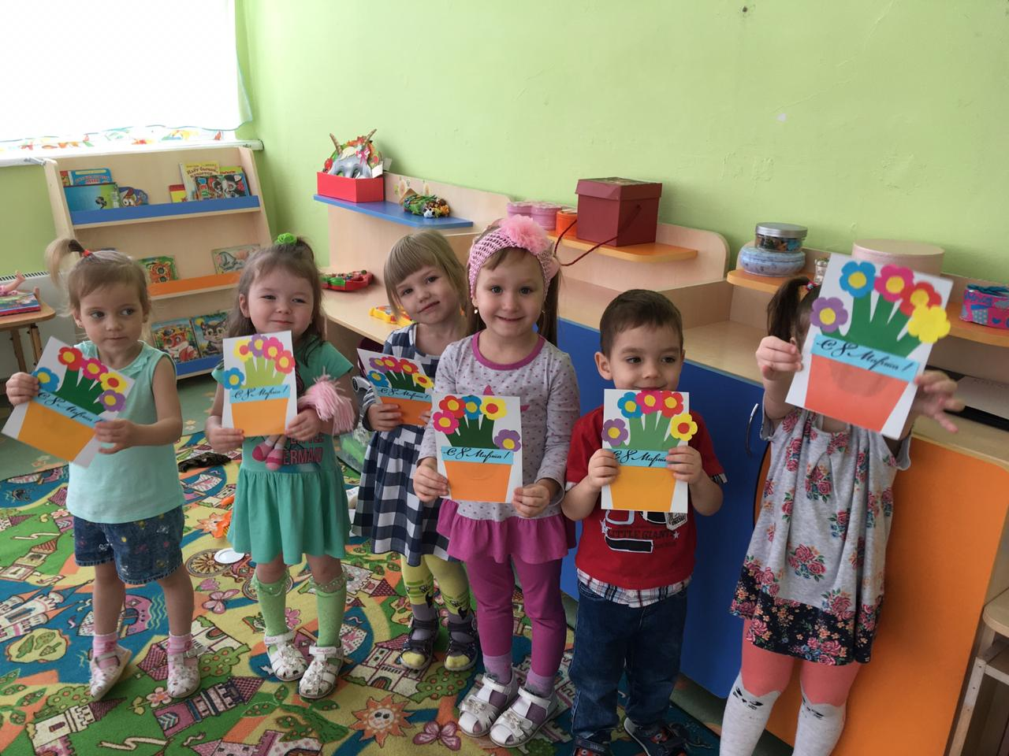

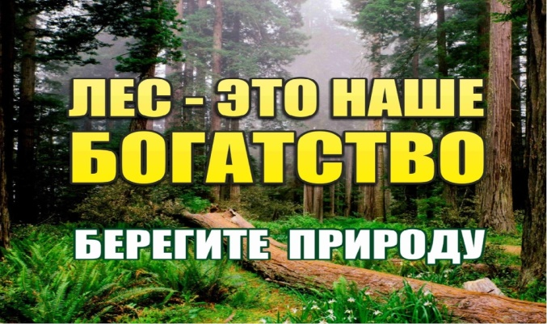
21 Марта Международный день леса!
Праздник имеет давние международные корни и зародился впервые в Италии в 1898 году. Основная задача Международного дня леса, дерева — это повысить осведомленность жителей планеты о значимости лесных экосистем, их подлинном состоянии, основных мерах их защиты, воспроизводства и восстановления. В этот день во многих
странах мира проводятся разнообразные мероприятия, направленные на защиту
лесов и зеленых насаждений.
Международный день леса (дерева) отмечается и в России,
где лес — это национальное богатство!
С 17 по 21 марта в нашем детском саду состоялись мероприятия, направленные
на популяризацию идей сохранения и приумножения лесов. Воспитатели рассказали детям о защите и сохранении леса, о его пользе. Дети знакомились с правилами поведения в лесу, учились бережно относиться к природе и ее обитателям. Во всех группах были проведены беседы «Живи наш лес», «Будем беречь и охранять наш лес». В подготовительной группе "Любознайки" прошёл флешмоб «Защитим лес от экологической опасности», в старшей группе «Звездочки» прошла экологическая викторина «Что такое лес?», дети помогали лесным животным, птицам, рассказывали о правилах поведения в лесу, о правилах при пожаре, отгадывали загадки, играли в веселые игры, помогали
«Лесовичку» спасти лес. В старшей группе «Гномики» ребята познакомились с дидактической игрой «В мире животных».
Проведенные мероприятия явились одним из звеньев экологического воспитания дошкольников и дали возможность расширить знания детей о многообразии леса и приобщение к природоохранной деятельности.
